A SUBJETIVIDADE DA RELEVÂNCIA NA RECUPERAÇÃO DA INFORMAÇÃO: ANÁLISE A PARTIR DE IMAGENS REPRESENTATIVAS

Resumo: O texto discute a subjetividade na busca da informação e como cada item recuperado pode ser relevante ou não, dependendo do interesse do usuário. Como método de pesquisa, foram selecionadas 24 ilustrações, dentre imagens complexas e imagens simples, sendo essas últimas comuns às realidades dos sujeitos pesquisados. Os participantes da pesquisa foram pessoas com diferentes perfis e com distintas instruções escolares e também ramos de atuação. A partir dos termos utilizados foi possível observar que cada perfil de usuário atribui um nome para cada “rótulo”. Em termos práticos, se faz necessário um estudo aprofundado do perfil do usuário que a biblioteca possui e em uma segunda etapa sejam utilizados termos comuns aos usuários dessa biblioteca.

Palavras chave: Recuperação da informação. Indexação. Estudo de usuário.

1 INTRODUÇÃO
No trabalho habitual de uma biblioteca, principalmente no setor de processos técnicos, ao bibliotecário é necessário ter em vista que seu trabalho faz parte de uma sistemática envolvendo processos, mas também há relação com a subjetividade individual na busca das informações. Pois, do que adianta uma determinada biblioteca ser organizada milimetricamente, com itens distribuídos de forma coerente e classificados nas suas respectivas áreas do conhecimento se não é possibilitado ao usuário facilidade no acesso a essas informações?
Cada vez mais o acesso à biblioteca é realizado por meios não físicos, principalmente como primeira forma de contato, como nos sistemas de bancos de dados que têm oferecido ao usuário possibilidades de acesso aos itens da biblioteca de forma cada vez mais dinâmica, intuitiva e amigável. Atualmente, as bibliotecas utilizam-se de sistemas modernos para disponibilização da referência ao documento ou até mesmo, ele na íntegra, como é o caso das fontes de informações digitais e os e-books, por exemplo. Com isso a presença física na biblioteca é relativa, ao usuário é permitido acesso às informações sem que esse usuário esteja em contato físico. Esse processo, muitas vezes, é o primeiro e até mesmo o único contato desse usuário na biblioteca, com isso se faz necessário prover o acesso às informações de forma atrativa, de modo a aproximar o bibliotecário à instituição, parafraseando a 4ª lei de Ranganathan – “poupar o tempo do usuário”. Isso também significa agilizar o acesso a essas informações das mais variadas formas, pois uma vez que esse usuário sabe como chegar até o livro físico, por exemplo, ele poderá dinamizar o processo de busca da informação desejada.
No entanto a tecnologia mencionada anteriormente de forma breve, não há razão de existir se não houvesse o trabalho intelectual do indexador, que busca, através de um determinado documento, indiferente de seu suporte, traduzir em uma notação ou então em palavras chaves, o conteúdo desse documento para em uma etapa seguinte o usuário da biblioteca conseguir chegar ao livro por meio dos recursos de representação e busca da informação.
Neste breve texto não temos o objetivo de aprofundar a questão do acesso a informação seus elementos implicadores, entre outros assuntos, entretanto pretendemos discutir como a incoerência entre a indexação de um item e sua busca pode ocorrer, dependendo da individualidade tanto de quem busca o item quanto de quem indexa o material.

2 OBJETIVOS
O estudo teve por proposição investigar acerca da subjetividade na busca da informação, por meio da conceituação de imagens e também objetiva discutir a relação da interpretação e impessoalidades dos índices de relevância.
A partir dos resultados obtidos espera-se entender melhor sobre a formação de conceitos individuais (subjetividade) na busca de termos para acesso aos itens das bibliotecas e com isso oferecer subsídios para que essas unidades de informação repensem suas práticas no sentido de oferecer acesso aos itens destes espaços aos diversos tipos de usuário, promovendo com isso um acesso fácil e rápido ao conteúdo buscado.

3 RECUPERAÇÃO DA INFORMAÇÃO: PERTINÊNCIA E RELEVÂNCIA
A utilidade (ou pertinência) na recuperação de um item na biblioteca, é visa na condição de suprir a “necessidade de informação”, com traz Lancaster (2003, p. 3) mas essa relevância é relativa pois cada usuário possui cultura, vivências e linguagem distintas entre si e isso se reflete na busca das informações, mais precisamente nos termos em que se objetiva ter acesso à elas.
Para exemplificar o problema da recuperação da informação, Lancaster (2003, p. 2) nos traz a seguinte figura, onde o sinal de adição (+) representa os itens úteis e os sinais de subtração (-), os itens não úteis. O autor tenta representar que para cada item útil há vários itens não úteis.
FIGURA – RECUPERAÇÃO DE ITENS PERTINENTES EM BASES DE DADOS
- | - | - | - | - | + | - | - | - | - | - | - | - | - | - | - | - | - | - | - | - | - | - | - | - | - | -
- | - | - | - | - | - | - | - | - | - | - | - | - | - | - | - | - | - | - | - | - | - | - | - | - | - | -
- | - | - | - | - | - | - | - | - | - | - | - | - | - | - | - | - | - | - | - | - | - | - | - | - | - | -
- | - | - | - | - | - | - | - | - | - | - | - | - | - | - | - | - | - | - | - | - | - | - | - | - | - | -
- | - | - | - | - | - | - | - | - | - | - | - | - | - | - | - | - | - | - | - | - | - | - | - | - | - | -
- | - | - | - | - | - | - | - | - | - | - | + | - | - | - | - | - | - | - | - | - | - | - | - | - | - | -
- | - | - | - | - | - | - | - | - | - | - | - | - | - | - | - | - | - | - | - | - | - | - | - | - | - | -
+ | - | - | - | - | + | - | - | - | - | - | - | - | - | + | - | - | - | - | - | - | - | - | - | - | - | -
- | - | - | - | - | - | - | - | - | - | - | - | - | - | - | - | - | - | - | - | - | - | - | - | - | - | -
- | - | - | - | - | - | - | - | - | - | - | - | - | - | - | - | - | - | - | - | - | - | - | - | - | - | -
- | - | - | - | - | - | - | - | - | - | - | - | - | - | - | - | - | - | - | - | - | - | - | - | - | - | -
+ | + | - | - | - | - | - | - | - | - | - | - | - | - | - | - | - | - | - | - | - | - | - | - | - | - | -
- | - | - | - | - | - | - | - | - | - | - | - | - | - | - | - | - | - | - | - | - | - | - | - | - | - | -
- | - | - | - | - | + | - | - | - | - | - | - | - | - | - | - | - | - | - | - | - | - | - | - | - | - | -
- | - | - | - | - | + | - | - | - | - | - | - | - | - | - | - | - | - | - | - | - | - | - | - | - | - | -
- | - | - | - | - | - | - | - | - | - | - | - | - | - | - | - | - | - | - | - | - | - | - | - | - | - | -
+ | - | - | - | - | - | + | - | - | - | - | - | - | - | - | - | - | - | - | - | - | - | - | - | - | - | -
Fonte: LANCASTER (2003, p. 3) (adaptado).

No retângulo menor há cerca de 10% de índice de precisão, ou seja, do total de itens recuperados – que foram 57, 51 deles não são úteis enquanto 6 (seis) seles são considerados úteis.
No retângulo interno maior, representando uma busca mais ampla, foram recuperados além dos 6 (seis) itens do retângulo maior, mais 2 (dois), totalizando 8 (oito) itens úteis recuperados, isso representa o aumento do índice de revocação, pois do total dos 11 itens úteis, foram recuperados 8 (oito).
No maior retângulo, dos 57 itens, foram recuperados o total dos itens úteis da base, 11 no total, mas com um número acentuado de itens não úteis: 104 de 112.
Com essas observações é possível afirmar quanto maior o índice de revocação, menor será o índice de relevância dos itens recuperados pois haverão muitos itens não pertinentes, no entanto é possível abranger se não a totalidade dos itens pertinentes, boa parte deles.
Quando essa busca se trata de recuperação de imagens a questão do item idealizado/pensado pode variar de acordo com o recuperado e isso põem em “xeque” os critérios dos índices de recuperação e revocação pois nesse caso a relevância dos itens é ainda mais subjetiva. Vejamos o exemplo a seguir:
Por meio do Google Imagens (http://www.google.com.br/imghp?hl=pt-br&tab=wi) buscando-se pelo termo “Óculos de grau”, foi recuperado 49.700 resultados, sendo os 20 primeiros:
- 3 (três) imagens com vários óculos de grau, sendo 1 delas com imagem também de um homem;
- 10 imagens com 1 óculos de grau;
- 5 (cinco) imagem com 1 pessoa usando óculos de grau, sendo 1 delas com uma máquina fotográfica também, e
- 2 (duas) imagens com vários óculos de grau e também óculos escuros.
O buscador sugeriu ainda os seguintes termos: óculos de grau de frente, armação de óculos de grau, armações de óculos de grau, modelos de óculos de grau, óculos de grau wayfarer (marca).
Esse foi apenas um exemplo de como pode ocorrer certa distância entre o item pensado e o item recuperado, através da tentativa de descrição das imagens por meio de termos específicos.

4 MATERIAIS E MÉTODOS
Para verificar a subjetividade na recuperação de itens, aqui representados por imagens, os sujeitos da pesquisa selecionados foram pessoas com diferentes perfis e com distintas instruções escolares e também ramos de atuação, selecionados a partir do critério das diferenças entre a instrução, faixa etária e ramo de atuação. Foram aplicados formulários para identificação da representação do conceito de determinada imagem, de modo a aferir o conceito de cada um. Para seleção de imagens, foram colocadas ilustrações representativas de objetos comuns ao seu cotidiano e outros que talvez, não sejam habitais. A ideia inicial era de verificar se a pessoa identifica o objeto de seu cotidiano e se usaria a mesma nomenclatura previamente pensada por um indexador.
Dentre elas foram colocadas imagens complexas (caixa, cartela e pílulas do remédio, por exemplo) e imagens simples (apenas a caixa do remédio, por exemplo). O total de imagens selecionadas foram 24, sendo 3 (três) de cada perfil e mais 6 (seis) objetos complexos, sendo esses últimos, não sendo comuns a nenhuma das realidades (APÊNDICE).
O instrumento de pesquisa aplicado foi o formulário, onde foram confeccionadas ao todo 24 colunas de 2,60 cm de largura por 3,50 cm de altura, aproximadamente. Em seu interior foram colocadas as 24 imagens, distribuídas de forma aleatória.
Tendo em vista os potenciais participantes da pesquisa, foram selecionadas as imagens comuns à suas respectivas realidades, foram elas:

QUADRO I – SUJEITOS DA PESQUISA E AS IMAGENS SELECIONADAS

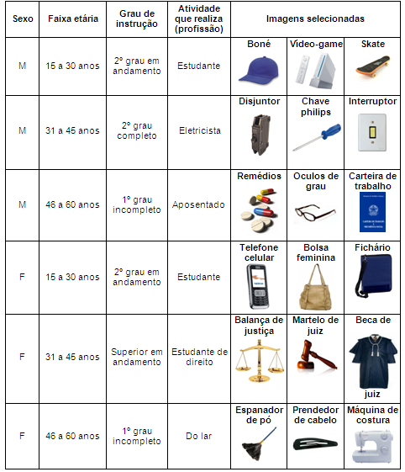

Quanto as imagens complexas não comuns a uma realidades específica foram eleitas:

QUADRO II – IMAGENS COMPLEXAS SELECIONADAS

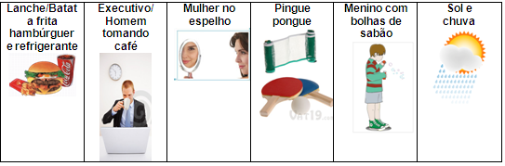

RESULTADOS

QUADRO III – RESPOSTAS DOS FORMULÁRIOS

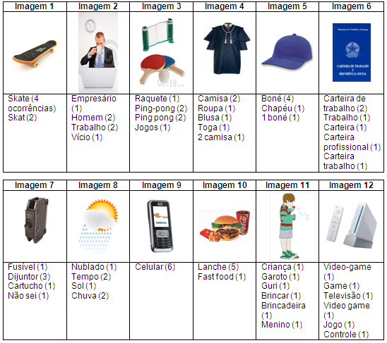

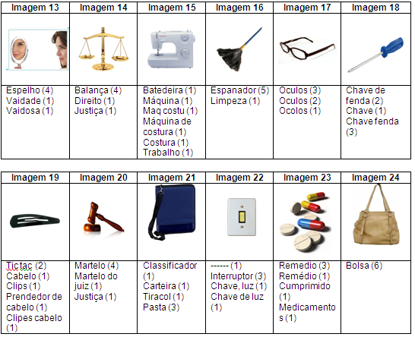
A seguir algumas constatações:
- Das 24 imagens selecionadas, apenas 2 (duas) delas tiveram resposta exatamente igual em todos os pesquisados – “celular” (imagem 9) e bolsa (imagem 24);
- Algumas imagens tiveram concordância em sua ideias mas não na sua descrição, foram elas: Skate (imagem 1), que teve 2 (duas) ocorrências com a palavra “skat”, e a imagem do óculos (imagem 17) que teve uma resposta como “ócolos”, bem como a “chave de fenda” (imagem 18), onde foi descrita como “chave de fenda”, “chave” e “chave fenda”;
- Quase a totalidade das imagens tiveram grande variação na descrição;
- Outras imagens tiveram influência de palavras na língua inglesa: imagem 3 – “ping pong” ou “ping-pong”, imagem 10 – “fast food”, e imagem 12 – “game”.
- Diversas imagens foram nomeadas por sua representação e não por descrição, foram elas: imagem 2 – “vício” e “trabalho”, imagem 3 – “jogos”, imagem 6 – “trabalho”, imagem 8 – “tempo”, imagem 11 – “brincadeira”, imagem 12 – “jogo”, imagem 13 – “vaidade” e “vaidosa”, imagem 14 – “direito” e “justiça”, imagem 15 – “trabalho”, imagem 16 – “limpeza” e imagem 20 – “justiça”;
- Imagens que tiveram dificuldades em ser descritas: imagem 7 – “não sei” e imagem 22 “-----”;
- Houve incorreções gramaticais na descrição das imagens: imagem 1 – “skat”, imagem 4 – “2 camisa”, imagem 6 – “carteira trabalho”, imagem 7 – “dijuntor”, imagem 12 – “vídeo game”, imagem 15 – “maq costu”, imagem 17 – “Oculos”, “Ócolos, imagem 18 – “Chave fenda”, imagem 21 – “tiracol”, imagem 22 – “Chave, luz”, imagem 23 – “Remedio” e “Cumprimido”;
- Tiveram imagens que estiveram totalmente em desacordo com a ideia representada pela imagem: imagem 4 – “2 camisa”, imagem 7 – “ Fusível” e “Cartucho”, imagem 15 – “batedeira”, imagem 18 – “chave de fenda” (e variantes), imagem 22 – “chave de luz” (e variantes);

Quanto a relação entre concordância da realidade dos pesquisados e o termo pensado previamente, ou seja, coerência entre indexador e usuário tivemos os seguintes resultados: das 24 imagens no total, somente 3 (três) estavam em acordo, ou seja 12,5% apenas. Nas imagens complexas os índices foram os seguintes: 83,34% para a imagem Lanche/Batata frita, hambúrguer e refrigerante enquanto as imagens Executivo/homem tomando café, Mulher no espelho, Pingue pongue, Menino com bolhas de sabão e Sol e chuva com 0% de coerência.

CONSIDERAÇÕES FINAIS
A dificuldade em descrever alguma imagem ou material, texto tem de ser observada com cuidado, independente da realidade do usuário que está buscando essa informação. Porem alguns destaques são válidos, em um sistema de busca “ideal” ele deve permitir: recuperação por partes de palavras (como em maq costu para máquina de costura, por exemplo), por sinônimos (chave de luz para interruptor, por exemplo), por parte-todo (como na raquete e controle, por exemplo).
Mesmo que a amostragem tenha sido realizada com um número pequeno de pessoas a partir dos termos utilizados foi possível observar que cada perfil de usuário atribui um nome para cada “rótulo”, por isso se faz necessário um estudo aprofundado do perfil do usuário que a biblioteca possui e em uma segunda etapa sejam utilizados termos comuns aos usuários dessa biblioteca. Portanto, a hipótese da subjetividade na relevância das informações recuperadas foi confirmada.
Essa pesquisa serve apenas como ponto de partida para os estudos sobre a subjetividade na recuperação da informação. Para um futuro próximo planeja-se aprofundamento teórico dos conceitos aqui trabalhados, acrescentando elementos de diversas áreas do conhecimento que tratem dessa temática, bem como realizar pesquisas com um número mais de expressivo de pessoas, acrescentando quantidade maior de elementos.

REFERÊNCIAS:

ABRIL SAÚDE. Prêmio saúde. [Mulher se olhando no espelho]. Disponível em: <http://saude.abril.com.br/premiosaude/2010/imagens/reportagem-questao-pele-t.jpg>. Acesso em: jan. 2011.

BECA DE JUIZ. In: Bueno e Costanze advogados. Disponível em: <http://buenoecostanze.adv.br/images/stories/Estatutos/beca_juiz.jpg>. Acesso em: jan. 2011.

BOLHAS de sabão (?). Disponível em: <http://farm3.static.flickr.com/2584/3920917045_cbbd4a8bcc.jpg>. Acesso em: jan. 2011.

Bolsa feminina. In: [OLX?]. Disponível em: <http://images03.olx.com.br/ui/2/14/24/16741024_1.jpg>. Acesso em: jan. 2011.

BONÉ. In:[Blog?]. Disponível em: <http://2.bp.blogspot.com/_ZlhzdLqYJa4/S8ZMctNvEYI/AAAAAAAAAHE/izvkKgbmIdg/s1600/Bon%C3%A9.jpg>. Acesso em : jan. 2011.

CARTEIRA DE TRABALHO. In.: Virtual Lost. Disponível em: <http://www.virtuallost.com/wp-content/uploads/Carteira-de-Trabalho.jpg>. Acesso em: jan. 2011.

CHAVE PHILIPS. In: NEDO. Disponível em: <http://www.nedo.com.br/imagens/43.jpg>. Acesso em: jan. 2011.

DISJUNTOR. In: Concrerio. Disponível em: <http://www.concrerio.ind.br/userimages/disjuntor.jpg>. Acesso em: jan. 2011.

Espanador. In.: A W limpeza. Disponível em: <http://www.awlimpeza.com.br/userfiles/produtos/280/Espanador.jpg>. Acesso em: jan. 2011.

Fichário. In.: IC Brindes. Disponível em: <http://www.icbrindes.com.br/images/FF084.jpg>. Acesso em: jan. 2011.
INTERRUPTOR. In: Novo tempo. Disponível em: <http://novotempo.com/michelsonborges/files/2010/10/interruptor21.jpg>. Acesso em jan. 2011.

LANCASTER, F. W. Indexação e resumos: teoria e prática. 2. ed. Brasília: Briquet de Lemos, 2003.

Lanche. In.: Gordão lanches. Disponível em: <http://www.gordaolanches.com.br/lanche3.gif>.

Máquina de costura. In.: Loctudo. Disponível em: <http://www.loctudo.com/images/maq_costura.jpg>. Acesso em: jan. 2011
NINTENDO WII [Vídeo game]. In: Xoppi. Disponível em: <http://www.xoppi.com/fotos/Consola/16785_400x400_Video_Game_NINTENDO_WII_Liberado_branco.jpg>. Acesso em: jan. 2011.

ÓCULO DE GRAU. In.: [Blog?]. Disponível em: <http://3.bp.blogspot.com/_iomHxD-SvN4/StXoHDBXXdI/AAAAAAAAAew/5Ypv-DAimFQ/s320/oculos-de-grau-12016-9190-thumb-280.jpg>. Acesso em: fev. 2011.

PESSOA bebendo chá(?). Disponpivel em: <http://thumbs.dreamstime.com/thumblarge_433/1251817595r6589h.jpg>. Acesso em: jan. 2011.

REMÉDIO. In: Dieta do impostão. Disponível em: <http://www.dietadoimpostao.com.br/wp-content/uploads/2010/09/remedio.jpg>. Acesso em: fev. 2011.

Skate. In.: Artigos Deskate. Disponível em:
<http://artigosdeskate.com/wp-content/gallery/skate-tech-deck/skate-tech-deck-01.jpg>. Acesso em: jan. 2011.

Telefone celular. In.: Lightcell. Disponível em: <http://lightcell.com.br/portal/images/phocagallery/thumbs/phoca_thumb_l_telefone-celular-nokia-6120-black-976-291710006120.jpg>. Acesso em: jan. 2011.

TITAN [Bomba de abastecimento]. Mapinet. Disponível em: <http://www.mapinet.com.br/imagens/veeder/titan.jpg>. Acesso em: jan. 2011.

VAT19. [Ping pongue]. Disponível em: <http://images1.vat19.com/covers/large/desktop-ping-pong.jpg>. Acesso em: jan. 2011.

APÊNDICE – INSTRUMENTO DE PESQUISA

Preencha os espaços abaixo, nomeando cada imagem, com apenas 1 (uma) palavra.
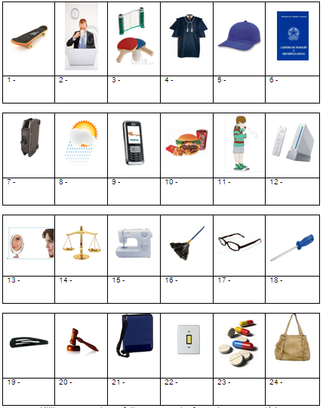
Utilize o verso dessa folha caso queira fazer algum comentário

